Nama : Kevin Hansa Wardhana

NIM : L200180004

Kelas : A

Praktikum Sistem Basis Data Modul 12

Tugas

ERD Perhotelan

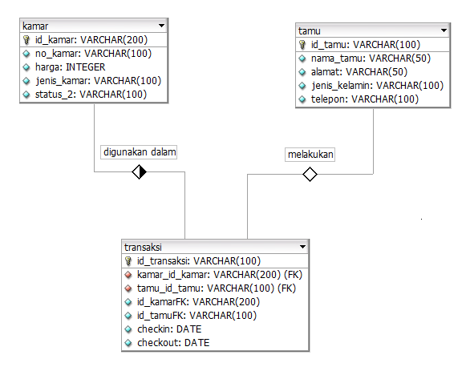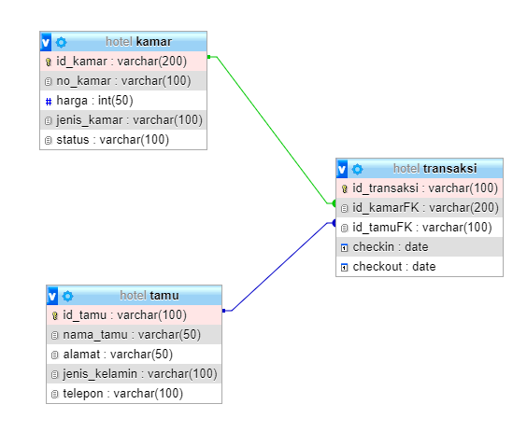

Studi kasus

Dalam hotel tersedia kamar untuk menginap. Kamar memiliki no kamar dan jenis kamar. Setiap kamar memiliki harga yang berbeda tergantung dengan jenis kamar. Dan terdapat status jika kamar tersebut sudah di dipakai atau belum dipakai.

Tamu yang ingin menginap harus registrasi tamu. Tamu harus mengisi data yang diperlukan seperti : nama tamu, alamat, jenis kelamin, dan nomor telepon nya.

Jika sudah melakukan registrasi tamu melanjutkan ke transaksi. Pada setiap transaksi memiliki id transaksi agar mudah untuk mengecek. Di dalam transaksi mengambil data dari id kamar dan id tamu sebagai foreign key. Selain itu di transaksi terdapat tanggal checkin ketika tamu melakukan transaksi dan tanggal checkout ketika tamu selesai menginap.

Tampilan halaman utama

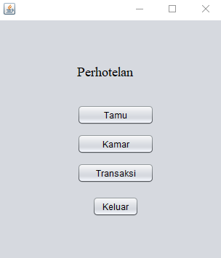

Config untuk terhubung ke database

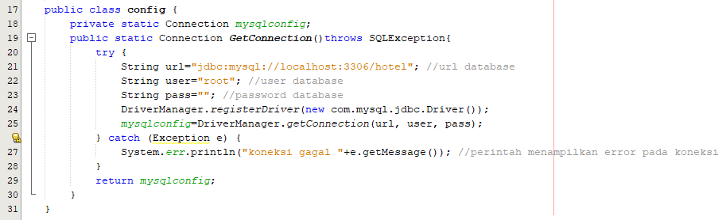

**TAMU**

Melihat data tamu(query SELECT)

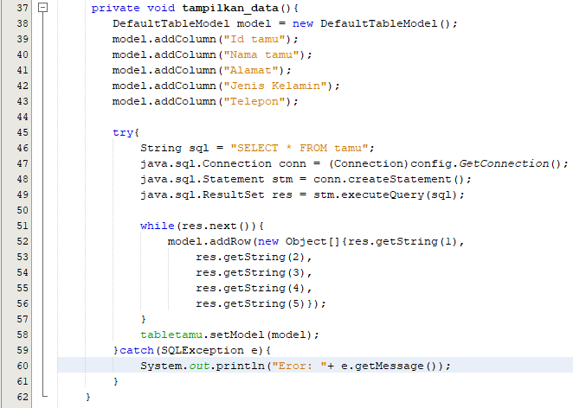

Menambah data pada table tamu(query INSERT)

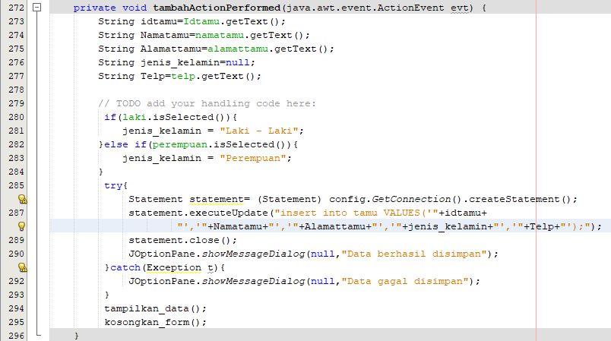

Mengedit data pada table tamu(query UPDATE)

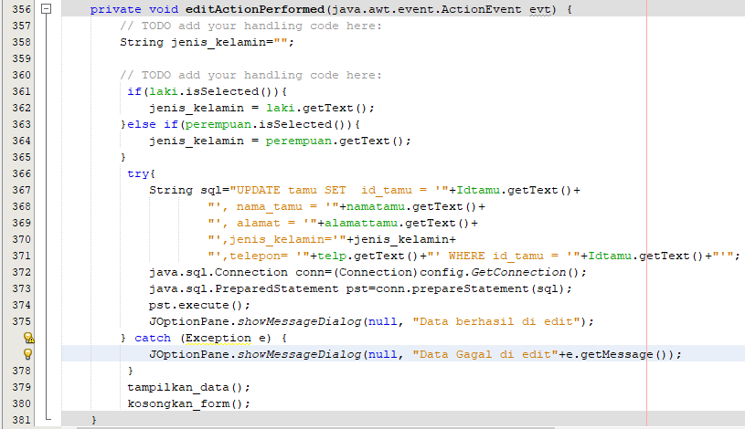

Menghapus data pada table tamu(query DELETE)

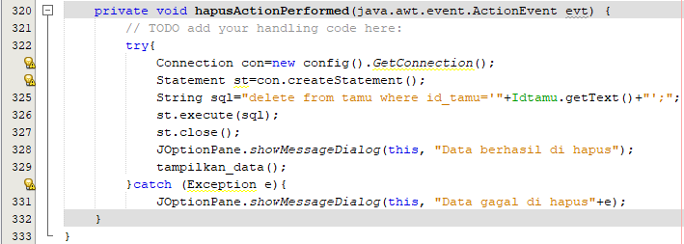

**KAMAR**

Melihat data kamar(query SELECT)

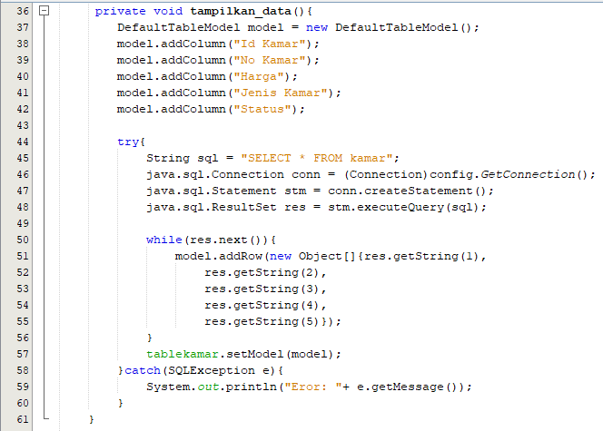

Menambah data pada table kamar(query INSERT)

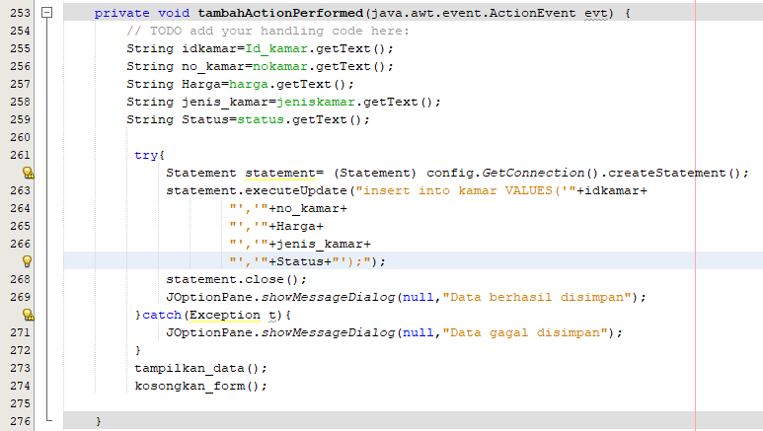

Mengedit data pada table kamar(query UPDATE)

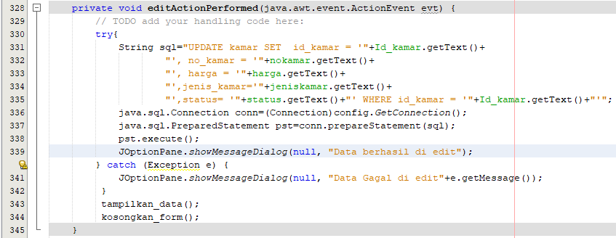

Menghapus data pada table kamar(query DELETE)

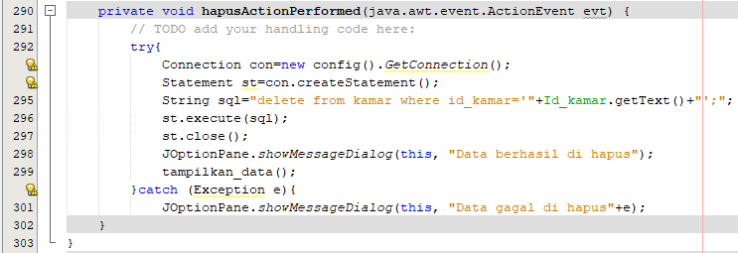

**TRANSAKSI**

Melihat data transaksi(query SELECT)

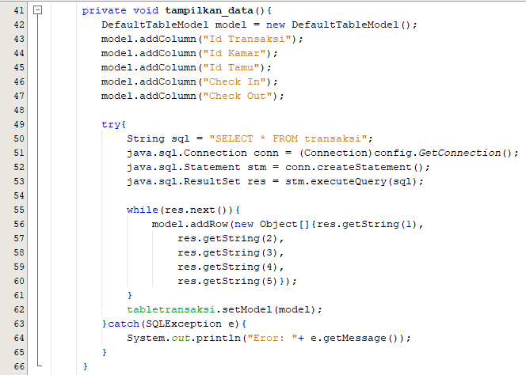

Menambah data pada table transaksi(query INSERT)

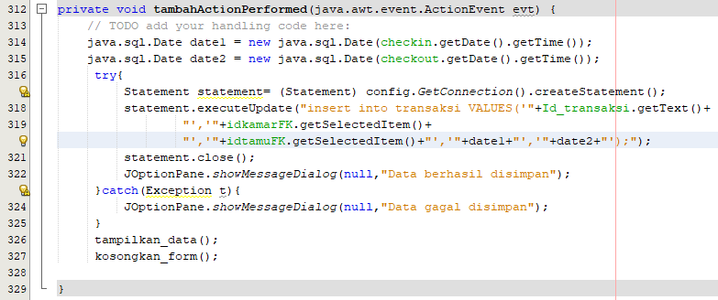

Mengedit data pada table kamar(query UPDATE)

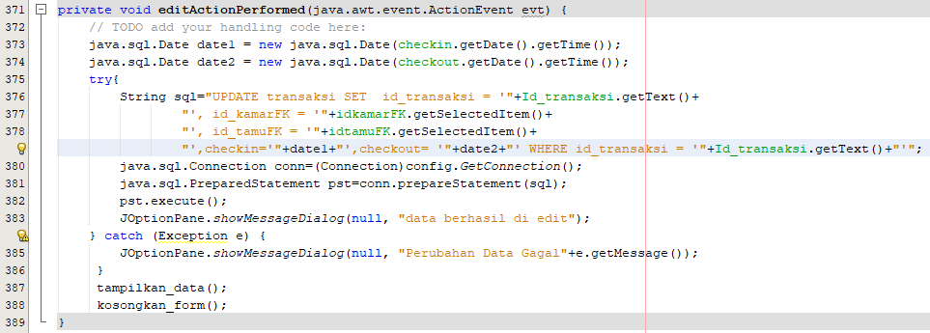

Menghapus data pada table kamar(query DELETE)

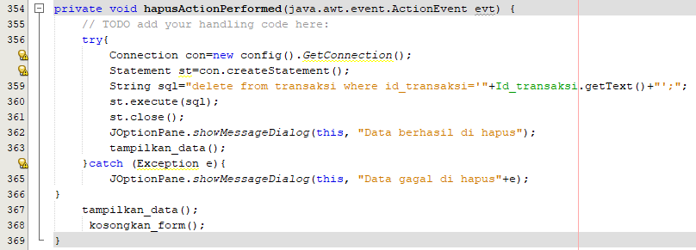

TAMU

Tampilan halaman tamu

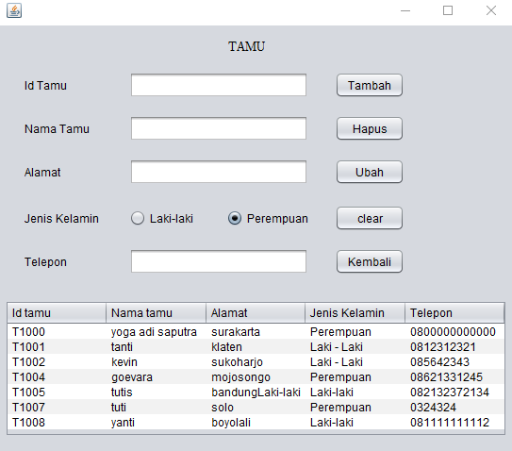

Menambah data di halaman tamu

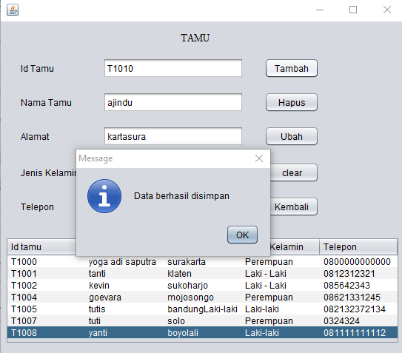

Mengedit data di halaman tamu

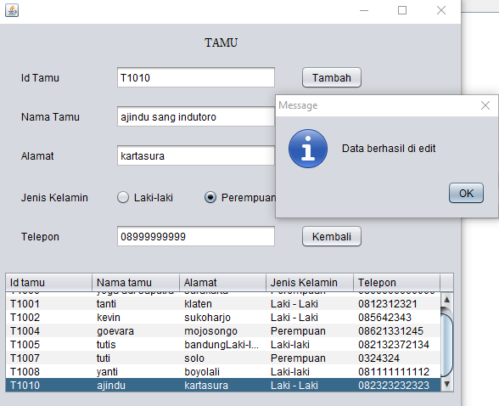

Menghapus data di halaman tamu

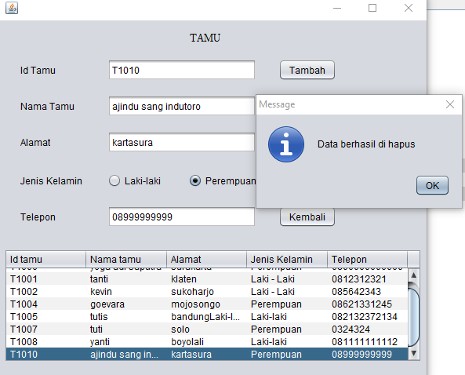

KAMAR

Tampilan halaman kamar

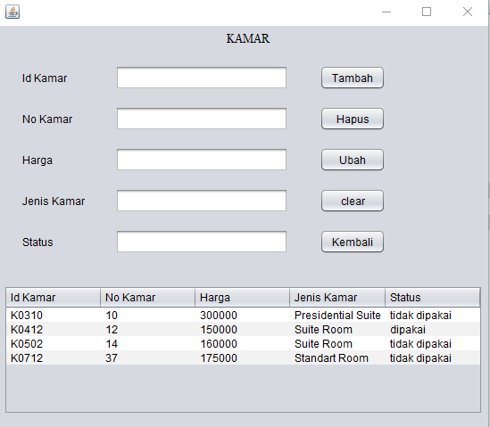

Menambah data di halaman kamar

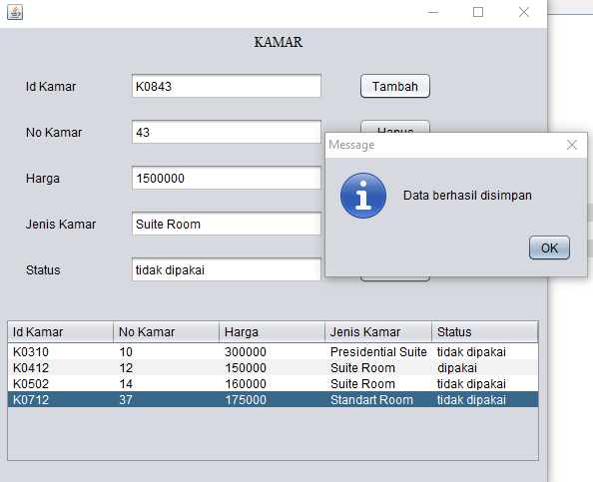

Mengedit data di halaman kamar

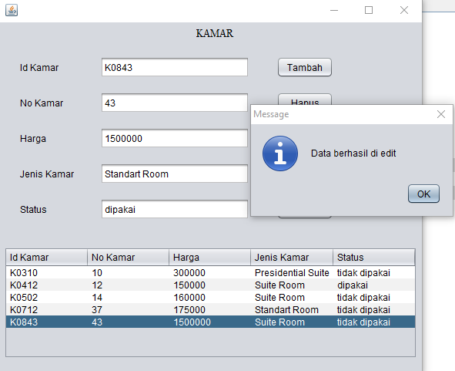

Menghapus data di halaman kamar

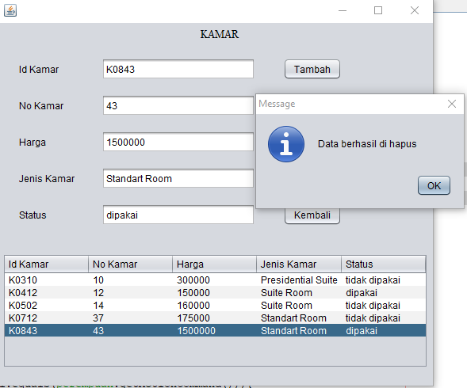

TRANSAKSI

Tampilan halaman transaksi

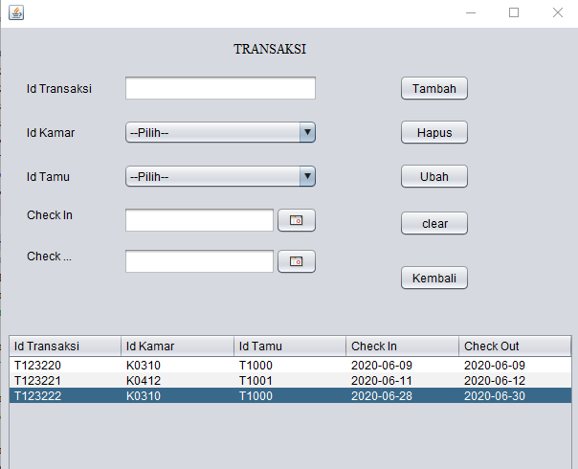

Menambah data di halaman transaksi

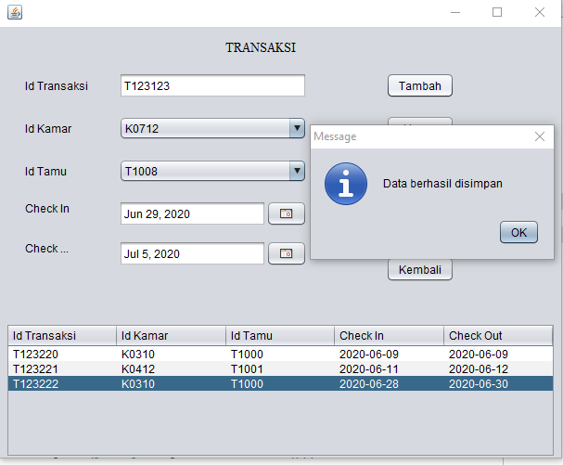

Setelah berhasil ditambah

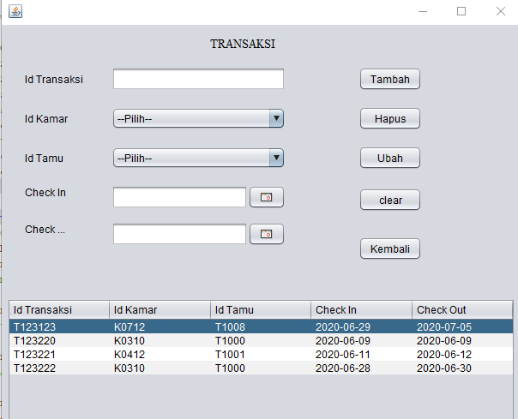

Mengedit data di halaman transaksi

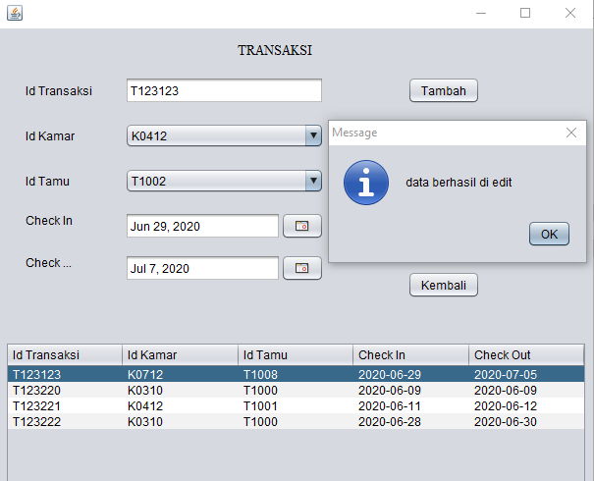

Menghapus data di halaman transaksi

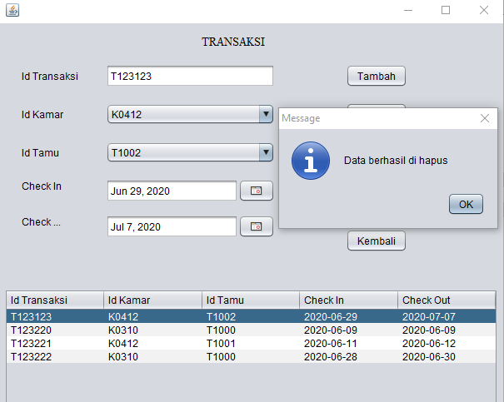

Halaman keluar

